Київський фаховий коледж зв’язку”

Циклова комісія Комп’ютерної інженерії

**ЗВІТ ПО ВИКОНАННЮ**

**Work-case №4**

з дисципліни: «Операційні системи»

Виконали

студенти

групи БІКС-13

Команда «chipichapa»:

Ємець В.О.,

Лапчик С.С.,

Савустьян М.В.

Перевірив викладач

Сушанова В.С.

Робота студентів групи БІКС-13 Команда «chipichapa»: Ємець В., Лапчик С.С., Савустьян М.

Київ 2024

***Готувала матеріал студентка Ємець В.***

1. В ході роботи досить часто виникає необхідність встановлювати нові програми та додатки. Для цього необхідно в терміналі вміти працювати з менеджерами пакетів:

- Дайте розгорнуте визначення таким поняттям як «пакет» та «репозиторій».

A package refers to a compressed file archive containing all of the files that come with a particular application. The files are usually stored in the package according to their relative installation paths on your system. Most packages also contain installation instructions for the OS, as well as a list of any other packages that are dependencies.

A repository (or repo) is a type of centrally located storage where you can keep all your project’s files and resources. Any of the project’s stakeholders or developers can pull your repository’s code (or resource) for new feature delivery or bug fixes in the product or software application.

- Надайте короткий огляд існуючих менеджерів пакетів у Linux. Охарактеризуйте їх основні можливості.

1. APT (Debian/Ubuntu):

APT (Advanced Package Tool) is the package manager used in Debian-based distributions like Ubuntu. It employs a straightforward syntax and is known for its reliability.

2. YUM/DNF (Fedora/CentOS):

YUM (Yellowdog Updater Modified) was the original package manager for RPM-based distributions like Fedora and CentOS. In recent years, it has been succeeded by DNF (Dandified YUM), which offers improved performance and dependency resolution.

3. Zypper (openSUSE):

Zypper is the package manager for openSUSE, known for its user-friendly interface and efficient dependency management.

4. Pacman (Arch Linux):

Arch Linux uses Pacman as its package manager. It is renowned for its speed and simplicity, making it a favorite among Arch enthusiasts.

***Готувала матеріал студентка Лапчик С.***  
2. Визначте який менеджер пакетів використовує ваш дистрибутив Linux. Опишіть основні команди для роботи з ним:  
The Linux distribution I use is Ubuntu. Ubuntu uses APT (Advanced Packaging Tool) as its package manager.

- Пошук, скачування та установка необхідних пакетів, яких у Вашій системі немає (зі сховища по замовчуванню, з нового репозиторію тощо).  
apt search – search;  
sudo apt install – installation;  
sudo add-apt-repository – adds a new repository as a new package source.

- Перегляд інформації про встановлені та доступні пакети.  
apt list –installed – viewing information about installed;  
apt list –available – viewing information out installed;

- Видалення непотрібних або застарілих пакетів.  
sudo apt remove – deletes the package, saves the files associated with it;  
sudo apt purge – removes package and files;  
sudo apt autoremove – automatic removal of unused packages.

- Оновлення менеджера пакетів.  
sudo apt update – only updates package information, not the packages themselves;  
sudo apt upgrade - installs new packages required for the upgrade.

***Готував матеріал студент*** Савустьян М.

3. Встановіть у терміналі через менеджер пакетів на свою систему:

- Новий відео- чи аудіоплейер.

(ми встановили медіапрогравач)

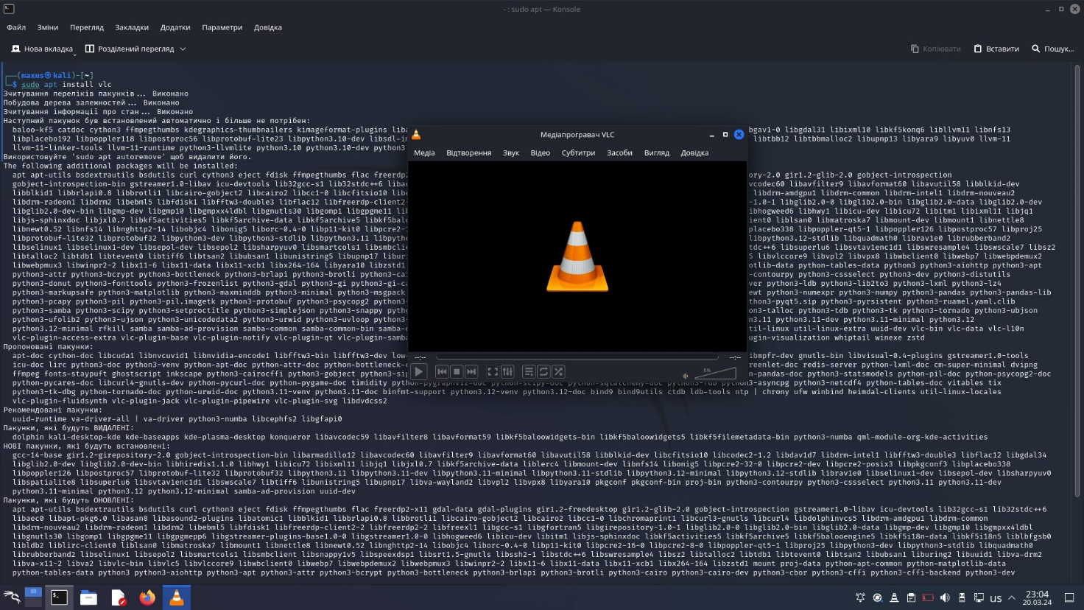

- Середовище для мови програмування, що ви вивчаєте.

Можна створити компілятор с++

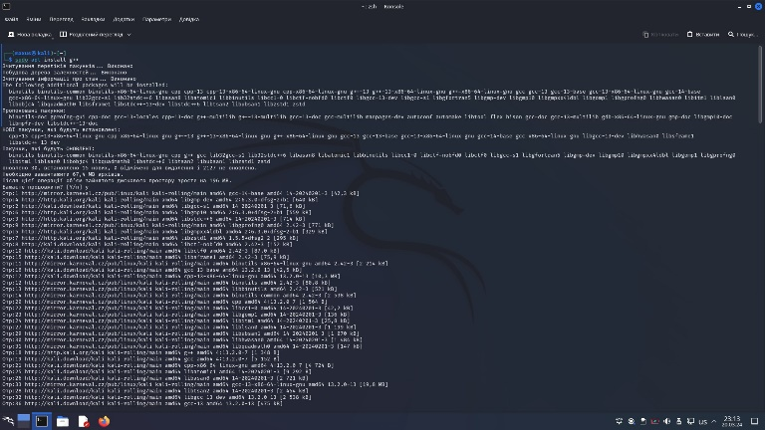

Після цього ви можете скомпілювати ваші програми C++ за допомогою команди:

g++ "назва файлу з кодом" -o program

Та щоб запустити програму:

./program

Після цього ви можете скомпілювати ваші програми C++ за допомогою команди

4. Яким чином можна встановити нові програми через магазини додатків та менеджери пакетів у графічному середовищі. Наведіть свої приклади.

Можна використати Kali Software Center це спеціальний магазин додатків або

Synaptic Package Manager - це потужний графічний інтерфейс для управління пакетами. Його можна встановити використовуючи команду sudo apt install synaptic

Також можна використати управління пакетами APT за допомогою графічного інтерфейсу.

Ось один з прикладів:

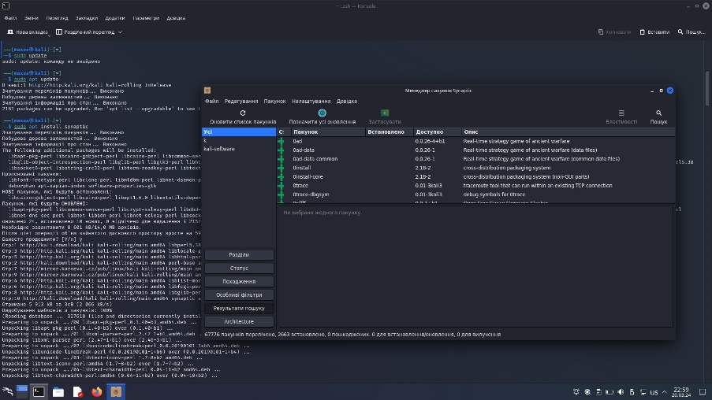

**Висновок:** we looked in detail at theoretical and practical package managers.